Reader enquiries: | Press contact:
congatec(Korea) | SAMS Network
Ys Kim(김윤선 드림) | Michael Hermen
Phone: +82 (10) 2715-6418 | Phone: +49 2405-4526720
ckr-sales@congatec.com  www.congatec.kr | info@sams-network.com  www.sams-network.com

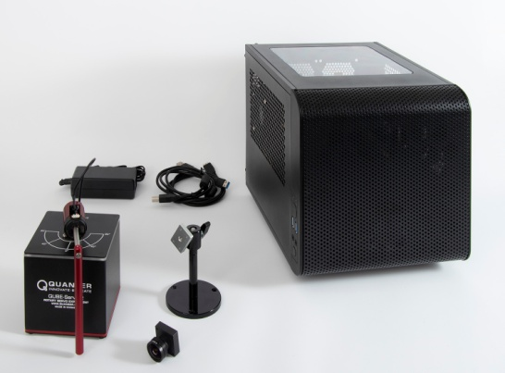
Text and photograph available at: https://www.congatec.com/ko/congatec/press-releases/

congatec(콩가텍), 비전 기반 상황 인식 애플리케이션에서 워크로드 통합을 위한 Intel® IoT RFP 키트 제공

확인 및 이해

Seoul, Korea, 16 June 2020 * * *임베디드 컴퓨팅 기술의 선두 공급업체인 congatec(콩가텍)은 Intel에서 Intel® IoT RFP(Ready For Production) 키트로 검증한 비전 기반 상황 인식 어플리케이션을 위한 완전히 새로운 워크로드 통합 키트를 제공합니다. Intel® Xeon® E2 프로세서가 탑재된 COM Express Type 6 모듈을 기반으로 한 RFP 키트에는 비전 애플리케이션에서의 워크로드 통합을 위한 실시간 시스템의 하이퍼바이저 기술로 구축된 세 개의 가상 머신(VM)이 있습니다. 첫 번째 VM은 상황 인식을 위해 Intel® OpenVino® 소프트웨어를 기본으로 하여 비전 기반 AI 애플리케이션을 실행하며, 두 번째 VM은 실시간으로 지원되고 결정론적인 제어 소프트웨어를 실행하고, 세 번째 VM은 IIoT/Industry 4.0 게이트웨이를 운영합니다. Intel® 및 실시간 시스템과의 협업을 통해 설계된 congatec(콩가텍) 키트는 딥 러닝 기반 AI 알고리즘을 활용하는 상황 인식을 포함하여 동시에 여러 작업을 해결해야 하는 비전 기반 차세대 협업 로봇 공학, 자동 제어 및 자율주행차량을 대상으로 합니다.

실시간 시스템 기반 가상 머신을 통해 단일 엣지 컴퓨팅 플랫폼에서 다양한 작업을 통합할 수 있으며 이는 비용을 크게 절약해줍니다. Intel® OpenVino® 소프트웨어는 상황 인식을 위해 적절한 인공 지능을 제공합니다. OEM은 제어를 세 번째 실시간 VM에 로드해야 하며 상황 인식 VM에서 데이터로 실시간 제어 기능을 보강하고 촉각 인터넷 제어를 활성화하도록 실시간으로 다른 IIoT/Industry 4.0과 통신할 준비가 되어 있습니다.

“워크로드 통합 요구 사항은 비전 기반 상황 인식 애플리케이션에서 빠르게 증가하고 있습니다. OEM은 다양한 제어, 비전 및 네트워킹 작업을 여러 전용 시스템에 할당하는 것을 원하지 않으므로 머신 제어, 협업 로봇 공학 및 자율주행차량에는 가상화가 필요합니다.”라고 congatec(콩가텍)의 제품 관리 디렉터인 Martin Danzer는 설명합니다.

압축 해제된 워크로드 통합 RFP 키트
비전 기반 상황 인식 애플리케이션에서 워크로드 통합을 위한 congatec(콩가텍)의 ‘Intel® IoT RFP 키트’에는 Intel® Xeon® E2 프로세서, Basler 비전 카메라, 데모 컨트롤러에서 제어하는 추 및 REFLEX CES의 Intel® Arria® 10 FPGA 카드가 탑재된 COM Express Type 6 모듈이 포함되어 있습니다. 이 플랫폼에는 실시간 시스템의 하이퍼바이저 기술을 기본으로 한 사전 설치된 애플리케이션 사용 VM 3개가 있습니다. 첫 번째 VM은 Intel® OpenVino® 소프트웨어를 기본으로 하여 비디오를 분석하고, 두 번째 VM은 실시간 Linux를 실행하여 실시간으로 반전된 추의 균형을 제어합니다. 세 번째 파티션은 IIoT/Industry 4.0 연결을 위한 게이트웨이를 호스팅합니다. 워크로드 통합을 위한 새로운 Intel® IoT RFP 키트에 대한 자세한 내용은 다음에서 확인할 수 있습니다.
https://marketplace.intel.com/s/offering/a5b3b000000ThjQAAS/realtime-workload-consolidation-starter-set
및 https://www.congatec.com/workload-consolidation

About congatec
콩가텍은 임베디드 컴퓨팅 제품에 집중하는 굉장히 빠르게 성장하는 기술 집중형 업체입니다. 고성능 컴퓨터 모듈은 산업 자동화, 의료기술, 전송, 통신 및 다양한 어플리케이션과 제품에 사용되며 콩가텍은 글로벌 리더로서 벤처회사부터 글로벌 대기업까지 다양한 고객을 확보하고 있습니다. 2004년에 설립되어 독일 Deggendorf에 본사가 있고 2019년에는 매출 1.26 억불을 달성했습니다. 추가적인 정보는 www.congatec.com 나 LinkedIn, Twitter 그리고 YouTube.를 참조해 주시기 바랍니다.

* * *

Intel, Xeon, Arria and OpenVino are trademarks or registered trademarks of Intel Corporation in the U.S. and other countries.

